技术监督典型案例收集模板

*单位名称 | 待补充
*案例名称 | 待补充
工程信息 | *工程名称 | 待补充
 | *站线名称 | 待补充
 | *工程类型 | 待补充
 | *工程电压等级 | 待补充
设备信息 | *设备类型 | 待补充
 | *设备电压等级 | 待补充
 | *生产厂家全称（或责任单位） | 待补充
*监督专业 | 待补充
*监督阶段 | 设备验收阶段
依据细则（标准） | *细则（标准）名称 | 变压器全过程技术监督精益化管理实施细则1121.xls
 | *条款序号 | 6.2.1
 | *监督标准 | 防腐涂层表面应平整、均匀一致，无漏涂、起泡、裂纹、气孔和返锈等现象，允许轻微桔皮和局部轻微流挂。
*发现时间 | 待补充
*原始描述 | 变压器表面油污
*问题描述 | 待补充
*问题原因分析 | 可能导致该问题的潜在原因包括：1) 变压器内部油液泄漏，油液沿绝缘子表面渗出；2) 外部环境因素，如工业污染、灰尘等附着在绝缘子表面；3) 设备维护不当，长时间未进行清洁保养；4) 绝缘子材质老化，吸附油污能力增强。
*监督意见 | 建议采取以下措施：1) 立即安排专业人员对变压器进行清洁，去除表面油污；2) 检查变压器是否存在油液泄漏，如有必要，进行密封处理；3) 加强日常巡检，定期清洁设备表面，防止油污积累；4) 对绝缘子进行电气性能测试，确保其绝缘性能符合标准。
*实际整改措施 | 待补充
其他要说明的问题 | 无
*问题照片 | 问题照片 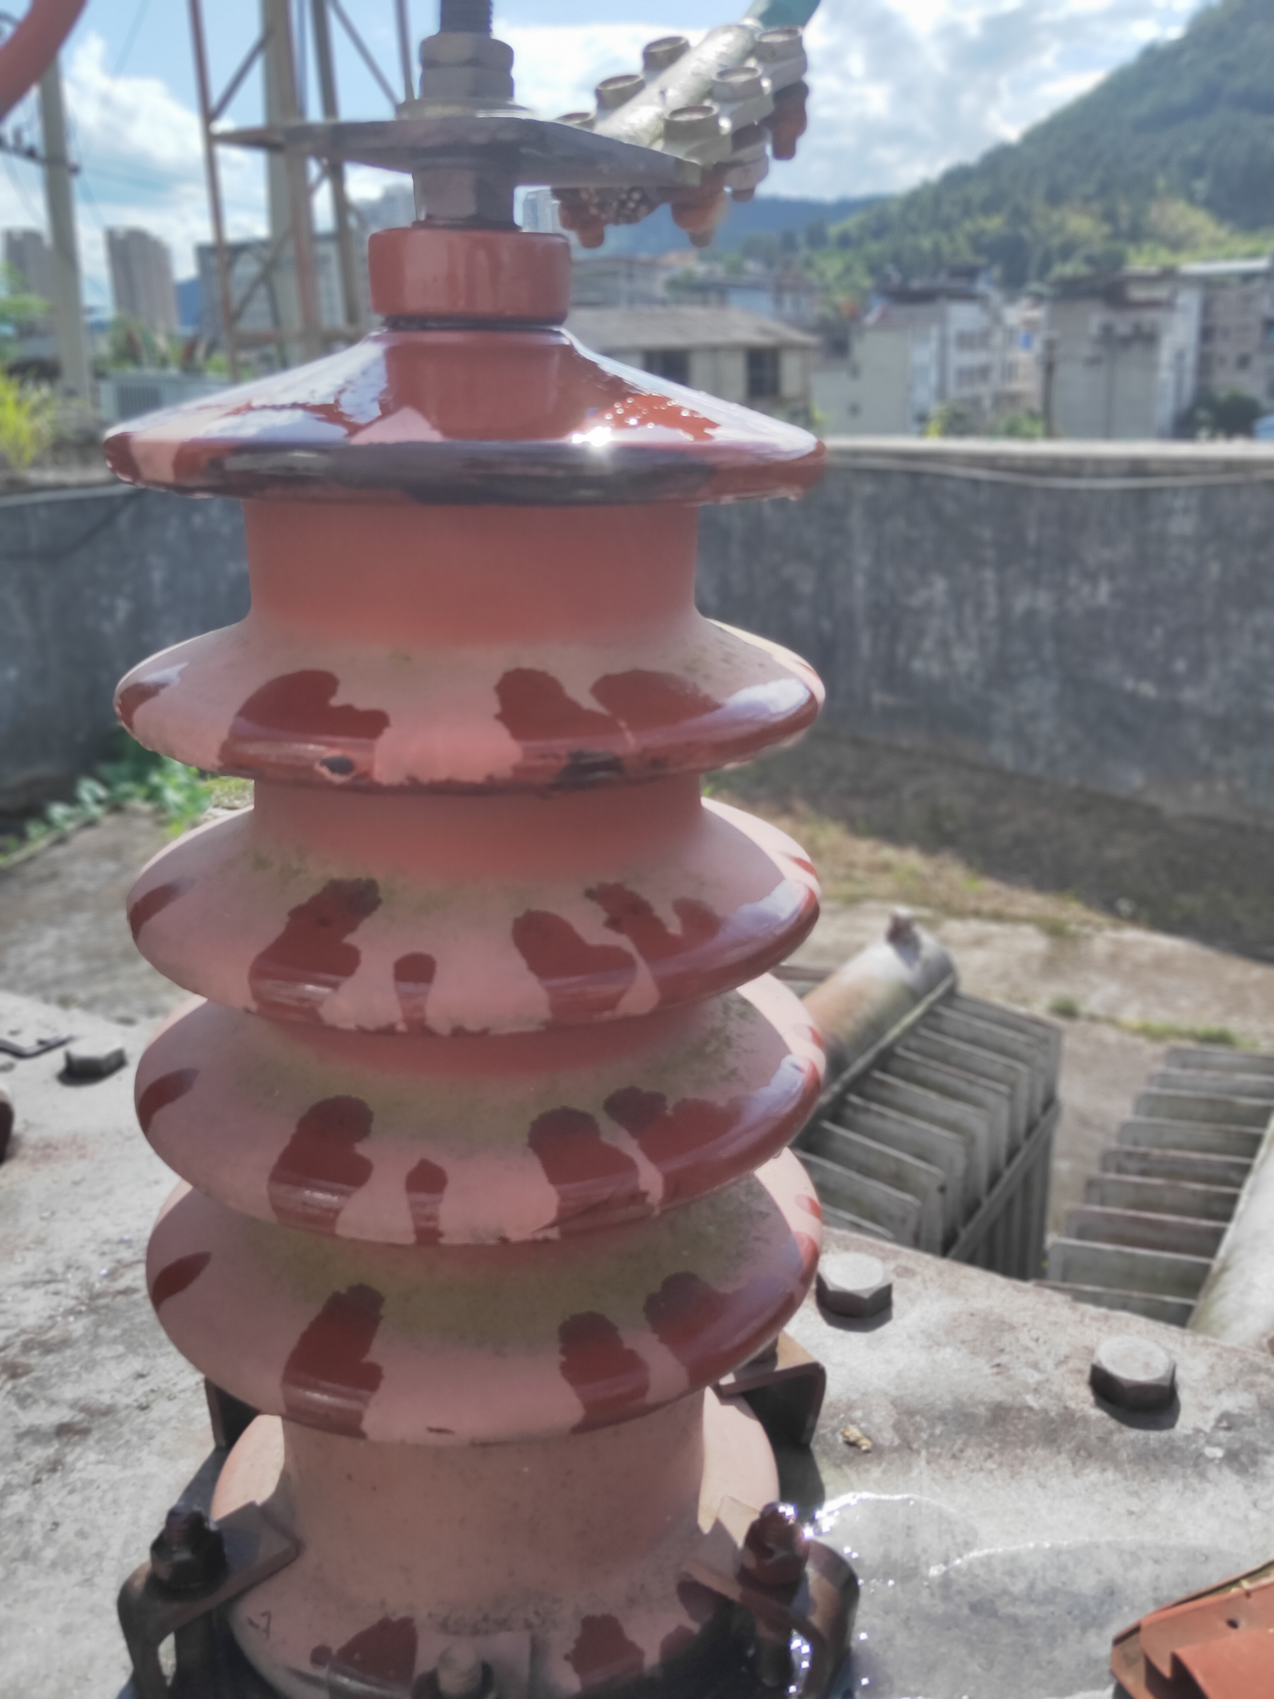
案例附件 | 无

